Menù Ricerche
tre puntini:

▶ Illeciti Amministrativi/Regolamenti Comunali ▶ Ricerche
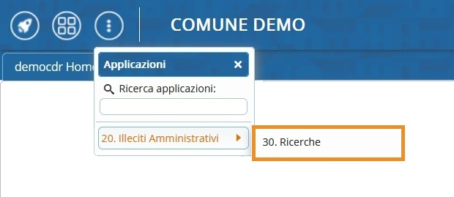
Andando in 'Ricerche' verrete reindirizzati alla pagina Maschera di Ricerca dove è possibile fitrare il risultato secondo dei parametri impostabili qui.
La schermata si presenta come in figura sottostante. I campi di ricerca sono semplici ed intuitivi.
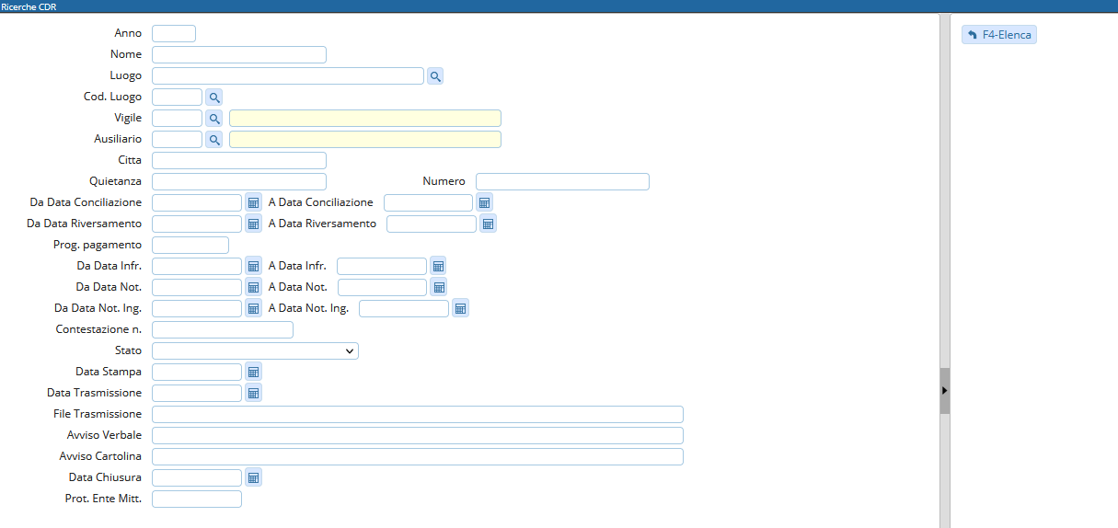
METTE A DISPOSIZIONE NUMEREVOLI FILTRI DI RICERCA COMBINATI, PER CONSULTARE IL NOSTRO ARCHIVIO UNICO VEI VERBALI
INOLTRE PERMETTE DI ESPORTARE IN FORMATO EXCEL I VERBALI SELEZIONATI
Il Menu Ricerche rappresenta un vero punto di forza dell'applicazione, perché consente di eseguire un numero molto vasto d’interrogazioni sui dati in archivio in modo molto semplice ed efficace.
Ciascuna tipologia di ricerca fornisce un dato di riepilogo delle corrispondenze trovate ed uno di dettaglio che mostra lo stato dell'intero record.
Tutte le ricerche si servono di un'unica scheda che, tramite l'utilizzo di pulsanti, seleziona il tipo di ricerca desiderato.

visualizzazioni.

